**考场管理员导入数据使用说明**

1. 下载Excel模版。登录考场管理员网页端（网址：http://10.252.10.36），下载Excel模板，模板位置如下图。考场管理员登录账号（8位）和登录密码均为考场代码，登录后可修改密码。

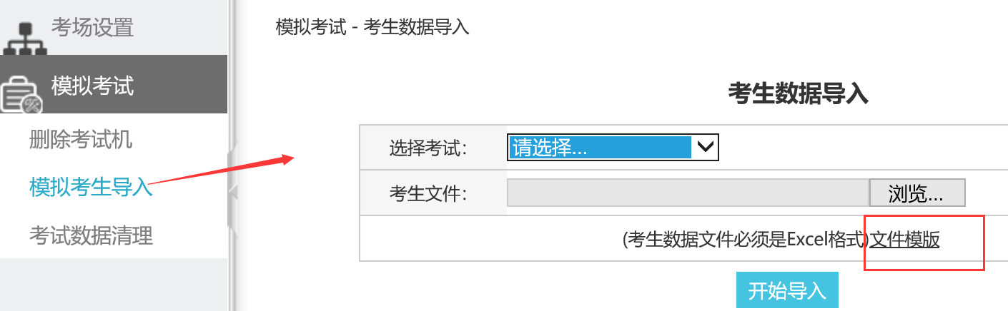

1. 按模板格式整理学生数据。考生考号命名规则为：学校代码(6位)+班级代码(2位)+学生流水号(2位)。如下图所示，机构代码（考生所属学校代码）为119901，那么01班01号考生的考号就可以为：1199010101，02班的01号考生的考号就可以为：1199010201，依次类推。考点代码填写6位的学校代码。考场代码、场次代码、考试机号都不用填写，为空白就可以。  
   建议：班级代码第一位表示考生所属年级，第二位表示考生所属班级，如：21代表2年级1班，22代表2年级2班。

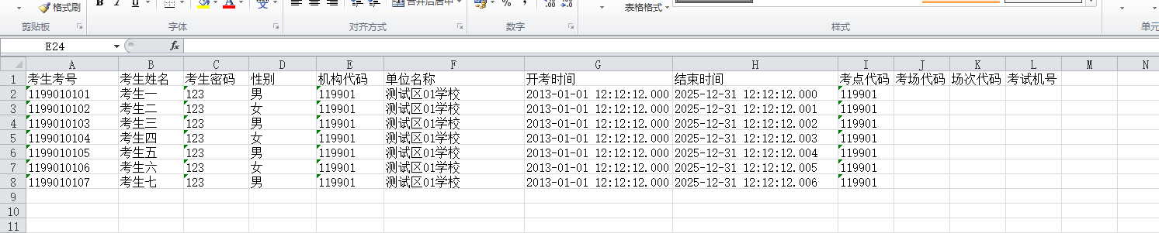

1. 导入数据。如下图所示，选定考试“2022年衡水市信息技术中考模拟测试”，然后点“浏览”按钮，在弹出的文件选择框中选择整理好的Excel文件，最后点“开始导入”，导入成功后，在“考场设置”>>“考生信息”菜单处，可以查看学生信息。

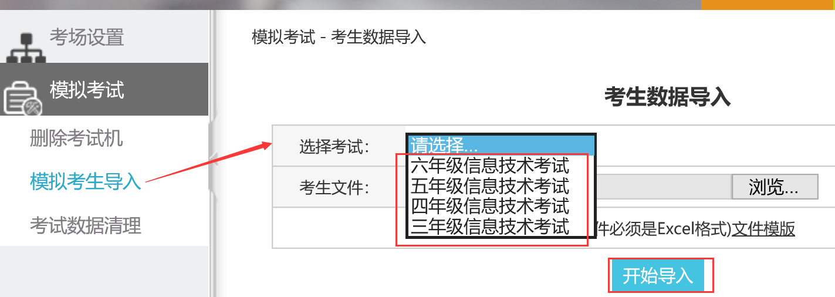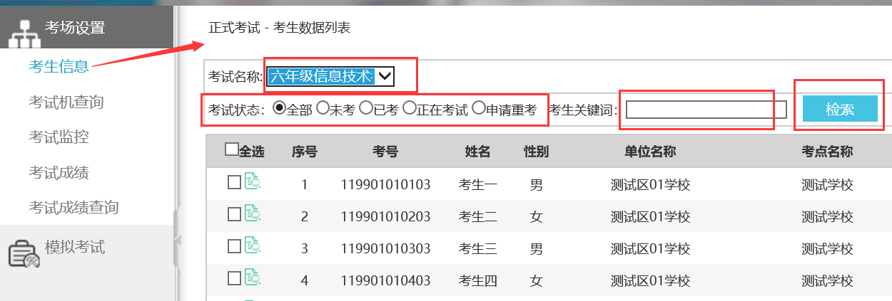

1. 因为考生数据有限，如果要进行第二轮模拟考试，需要清理前一次的模拟考试数据。如下图所示。选中要清理的场次，点击上方的清理数据按钮，清理成功后，即可进行二轮模拟。注意：不需要二次导入学生数据。

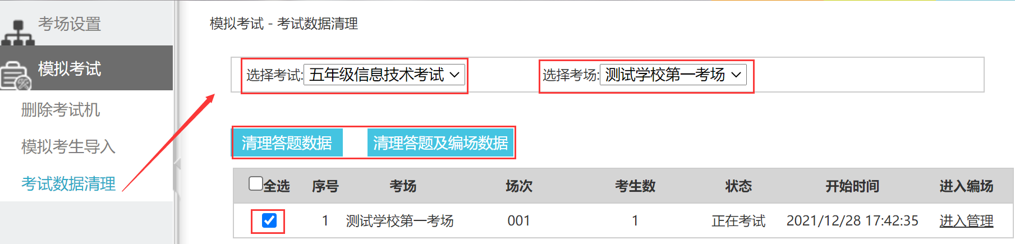

上图中的两个清理按钮,“**清理答题数据**”按钮，只会清理选中场次的考生答题数据，不会清理该场次的编场数据，清理成功后，学生可以在原机二次登录考试。注意：模拟考试期间，一个场次考试完毕，可以不用点击“结束”按钮（功能：该场次状态变为 “考试结束”），可以直接清理答题数据，学生原机二次登录考试。如果点了“结束”按钮，该场次的状态变成了“考试结束”，则只能使用“**清理答题及编场数据**”按钮，清理成功后，老师需要重新添加场次，编场，开考……。

注意：正式考试时，一个场次考试完毕，需要点击“结束”按钮，结束本场次考试，然后再开考下一场次。

